Meidän luokan tavoite
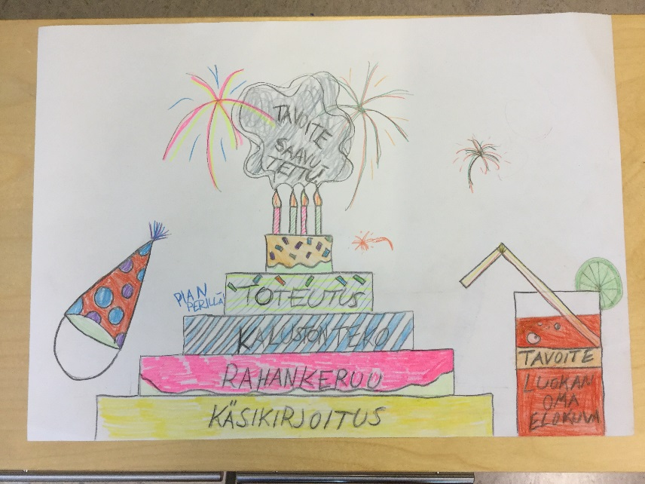
Hamarin koulun 25 viitosluokkalaista työskentelee ja opiskelee tänä vuonna paljon tiimeissä. Tiimit suunnittelivat myös omat tavoitteensa tälle kouluvuodelle – unelmat, joita kohti he haluavat kulkea.
Kolme tiimiä päätyivät toisistaan tietämättä samaan tavoitteeseen. He haluavat tehdä luokan kanssa oman elokuvan. Elokuva tullaan toteuttamaan alusta loppuun itse ja oppilaiden ideoimana. Tämä tavoite toteutuu kevään 2017 aikana ja elokuvan ensiesityksen ympärille järjestämme varmasti tapahtuman, johon kutsumme koko koulun lisäksi myös kotiväen.
Open mielestä kolmen ryhmän päätyminen samaan tavoitteeseen kuvastaa paljon viitosten loistavaa luokkahenkeä. Meillä on yhteinen suunta ja yhdessä toimien meidän on mahdollista saada aikaan huikeita juttuja.
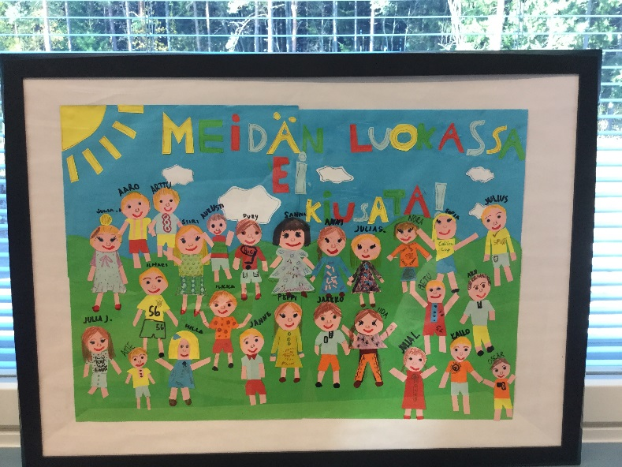

Elokuvan tekemisen lisäksi valitsimme toiseksi luokan tavoitteeksi yhden tiimin ehdotuksen, jossa pienin askelmin kuljemme kohti tilannetta, jossa kaikki hoitaisivat koulutyönsä kunnolla. Loistava tavoite ihan jokaiselle kouluvuodelle!
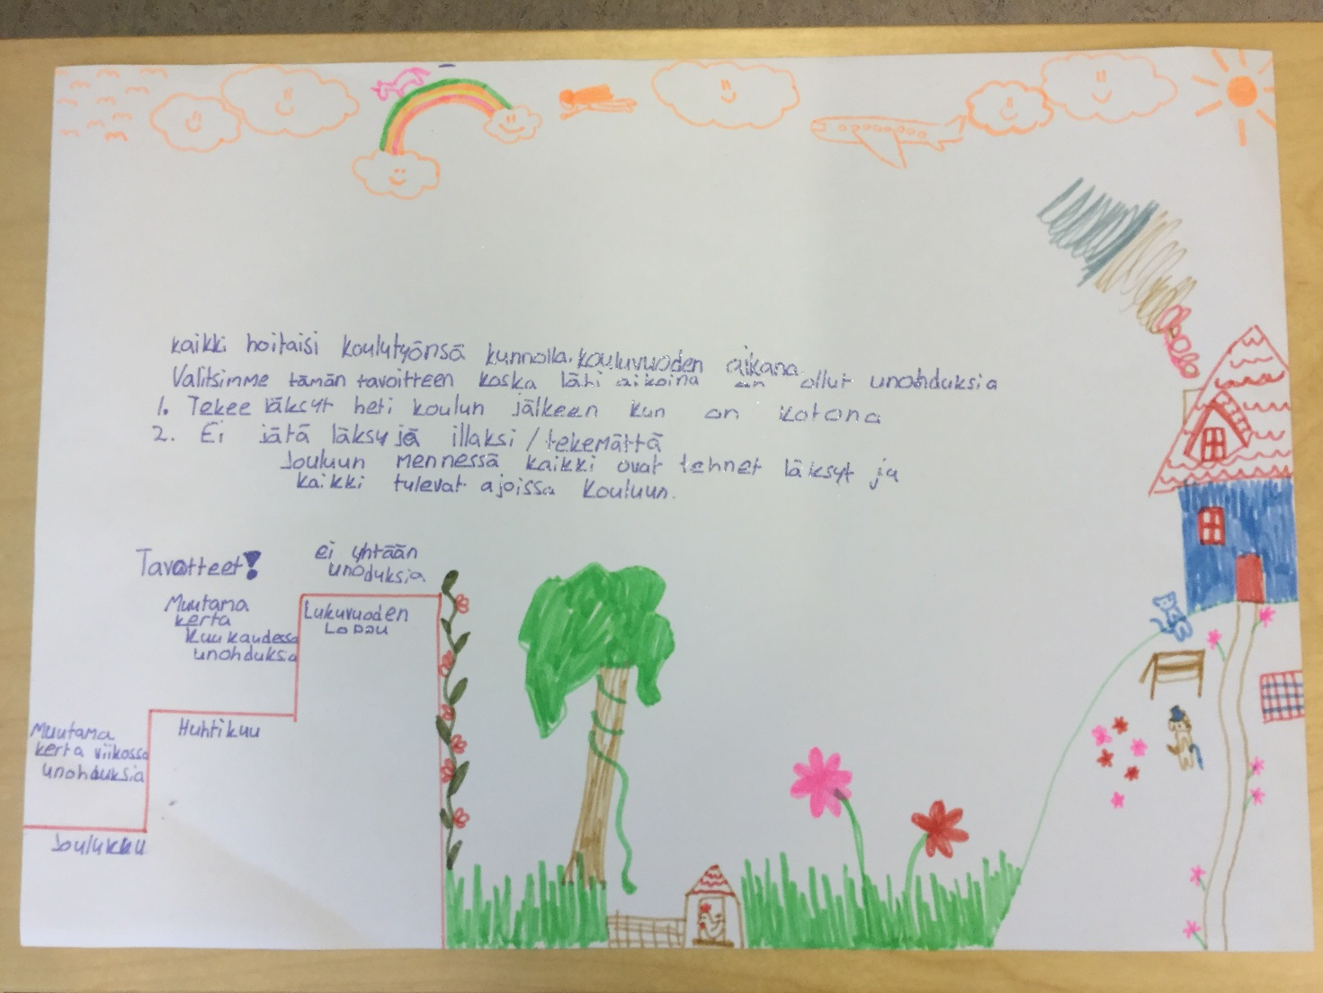

Tavoitteemme säilytetään luokan seinällä koko lukuvuoden ja lisäksi ne löytyvät luokan nettisivuilta https://peda.net/porvoo-borg%C3%A5/oppilaitokset/hamarin-koulu/luokkien-sivut/4-luokka

